运维平台

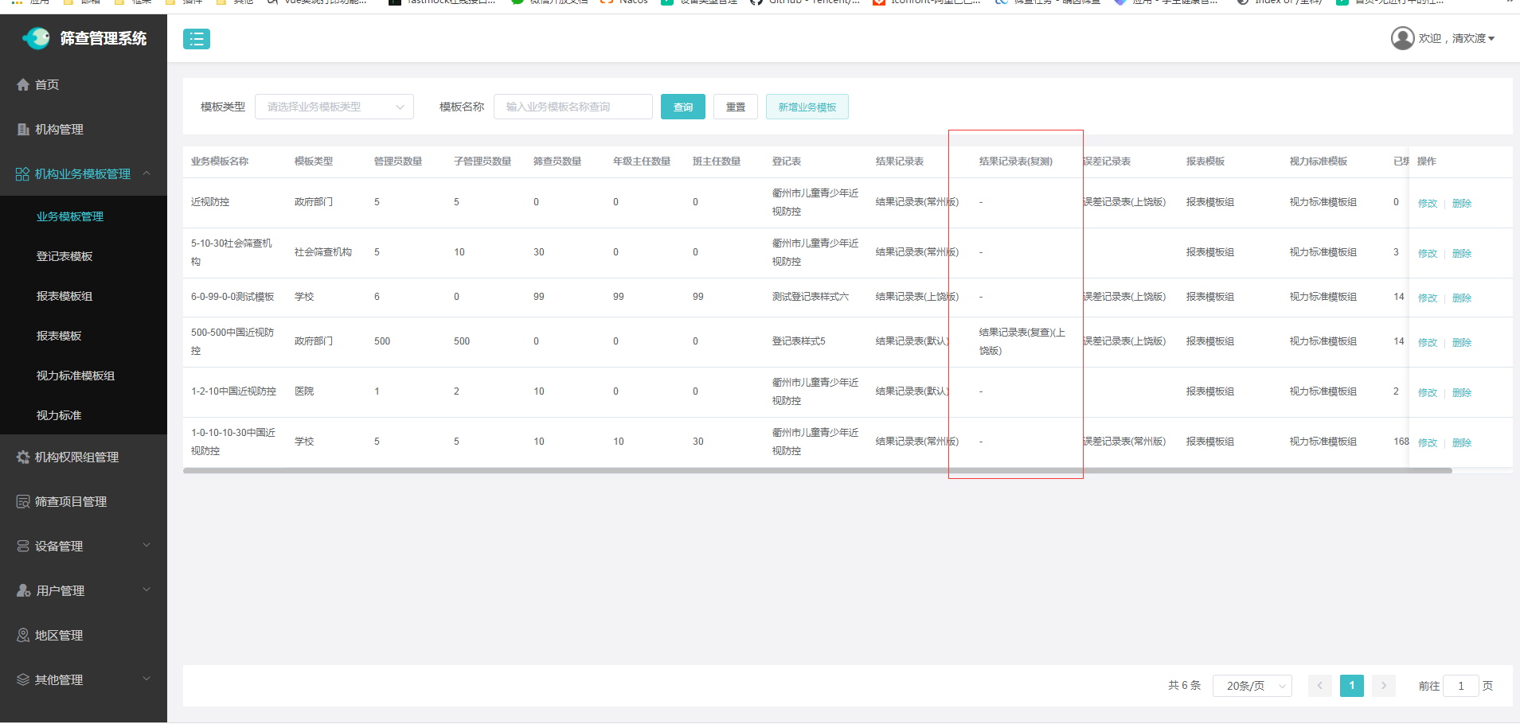

业务模板管理列表新增结果记录表(复测)

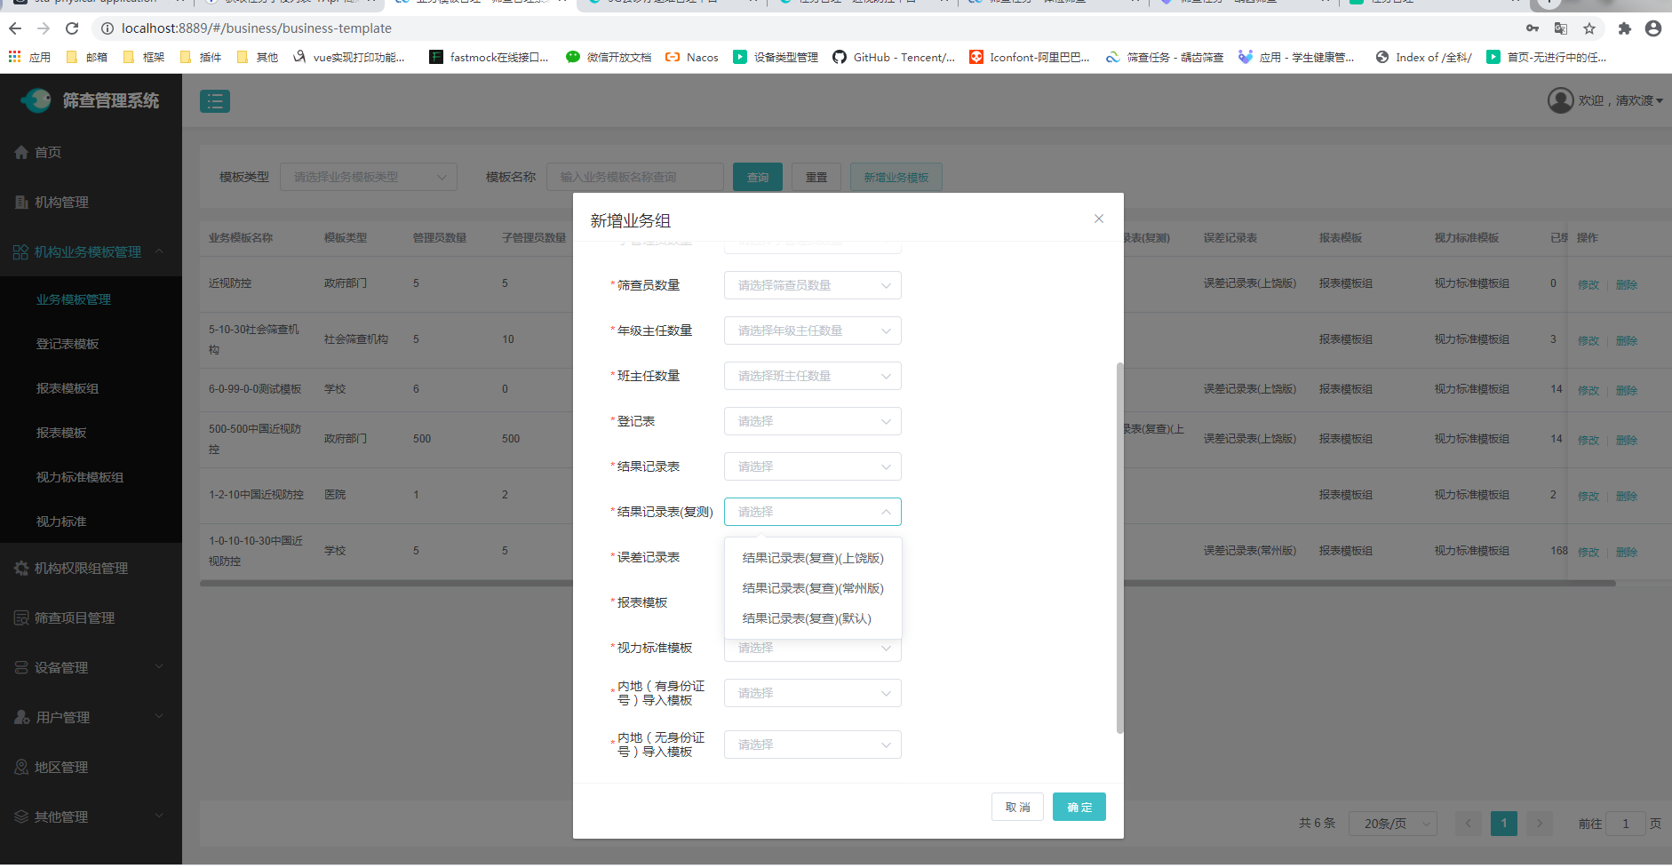

新增业务模板新增结果记录表(复测) 修改也是一样的

业务平台

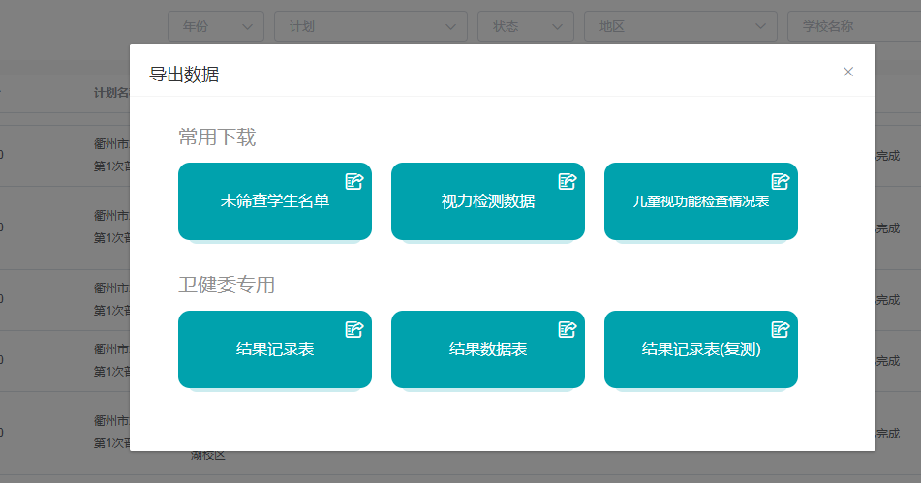

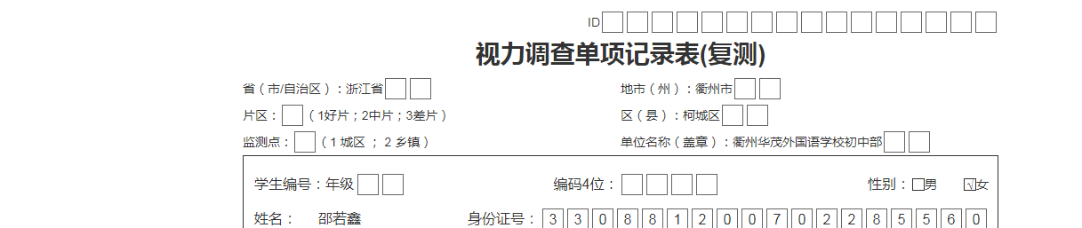

卫健委专用新增结果记录表(复测) 标题增加(复测) 其他的和结果记录表是一样的

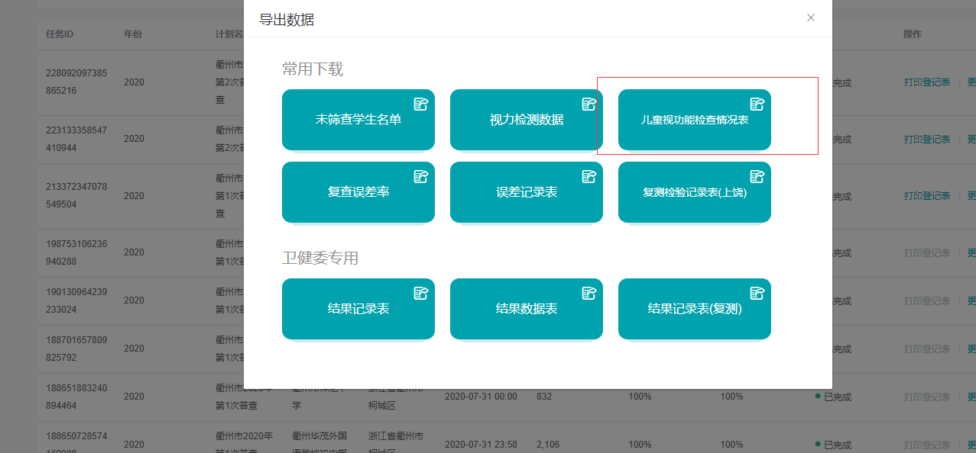

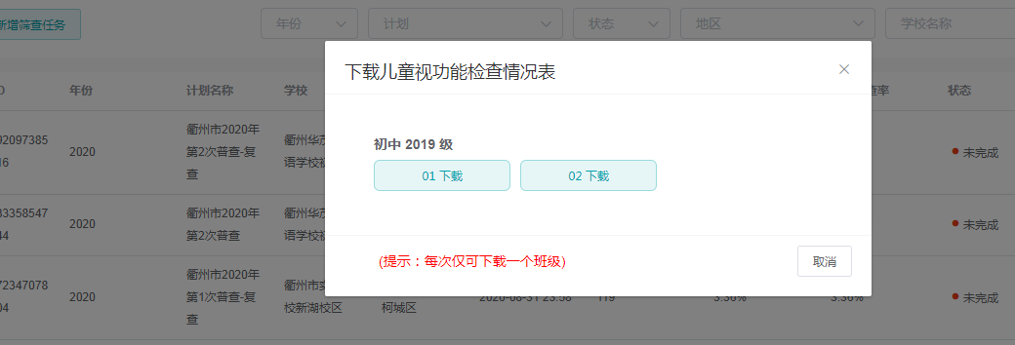

下载儿童视功能检查情况表样式修改